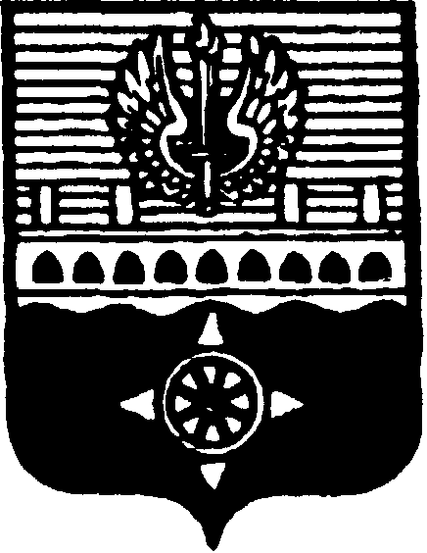

СОВЕТ ДЕПУТАТОВ
МУНИЦИПАЛЬНОГО ОБРАЗОВАНИЯ ГОРОД ВОЛХОВ
ВОЛХОВСКОГО МУНИЦИПАЛЬНОГО РАЙОНА
ЛЕНИНГРАДСКОЙ ОБЛАСТИ

РЕШЕНИЕ

от 10 октября 2019 года № 5

О назначении членов конкурсной комиссии
для проведения Конкурса на замещение должности
главы администрации Волховского
муниципального района от МО город Волхов

На основании обращения главы Волховского муниципального района Кафорина Сергея Александровича от 20 сентября 2019 года, в соответствии с пунктом 5 статьи 37 Федерального закона Российской Федерации от 06.10.2003 года № 131-ФЗ «Об общих принципах организации местного самоуправления в Российской Федерации», решением Совета депутатов Волховского муниципального района от 19 сентября 2019 года № 3 «Об утверждении Положения о порядке проведения конкурса на замещение должности главы администрации Волховского муниципального района», Совет депутатов муниципального образования город Волхов Волховского муниципального района Ленинградской области

решил:

- Назначить членов в Конкурсную комиссию для проведения Конкурса на замещение должности главы администрации Волховского муниципального района Ленинградской области от муниципального образования город Волхов:

главу МО город Волхов
АРУТЮНЯН Алису Юрьевну

заместителя главы МО город Волхов
(депутата Совета депутатов МО город Волхов)
ЛОГИНОВА Андрея Сергеевича

- Направить настоящее решение в адрес Совета депутатов Волховского муниципального района Ленинградской области.
- Настоящее решение вступает в силу с момента его принятия и подлежит официальному опубликованию в газете «Волховские огни» и сетевом издании «ВолховСМИ».

Глава муниципального образования
город Волхов
Волховского муниципального района
Ленинградской области Арутюнян А.Ю.

